沂源县大张庄镇人民政府
2021年政府信息公开工作年度报告

根据《中华人民共和国政府信息公开条例》，结合大张庄镇政府信息公开工作实际，现向社会公开大张庄镇2021年政府信息公开年度报告。
本报告中所列数据的统计期限自2021年1月1日起至2021年12月31日止。公民、法人及其他组织需要查询报告中相关政府信息公开工作事项或对本报告有任何疑问的，请与沂源县大张庄镇人民政府党政办公室联系。（地址：沂源县大张庄镇人民政府；邮编：2561114；电话：3611001；传真：3611008；电子邮箱:yyxdzz@zb.shandong.cn）
- 总体情况

2021年，大张庄镇政府信息公开工作在县委、县政府的指导下，深入贯彻落实《中华人民共和国政府信息公开条例》，坚持围绕中心、服务大局的工作原则，结合辖区工作实际，不断加强政务公开工作力度，及时、准确地向社会公开政府信息，保证了行政权力的公开透明运行。

（一）主动公开内容

自2021年1月1日起至2021年12月31日，通过沂源县政府网站大张庄镇人民政府信息公开站点公开政府信息76条，其中，机构职能2条，政府部门及政策解读文件1条，政府会议14条，规划计划3条，应急预案14条，疫情防控与复产复工类5条，政务公开组织领导3条，信息公开指南类1条，信息公开年报1条，政务公开培训3条，政务公开工作推进3条，主动公开基本目录1条，基层政务公开基本事项目录2条，政府开放日活动2条，政务公开专区展览1条，民生保障、脱贫攻坚、污染防治等工作动态20条。
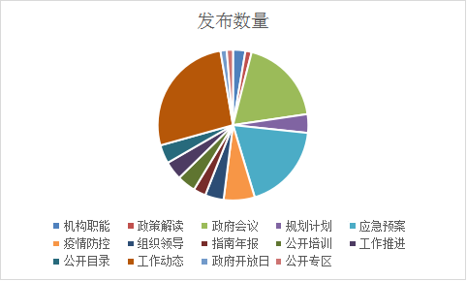
- 依申请公开情况
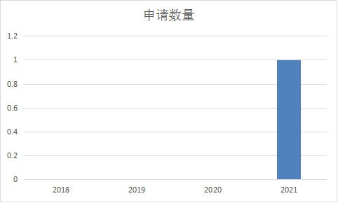
2021年，通过各种渠道收到有关政府信息公开申请1件，涉及内容为我县征地地上附着物和青苗补偿费标准，均在规定时间内进行答复。

（三）政府信息管理情况
为保证信息公开的全面性、准确性、及时性，大张庄镇高度重视政府信息公开工作，将信息公开工作纳入重点工作议事日程，多次在镇办办公会议和信息公开专题工作会上研究部署，将政府信息公开工作与业务工作同计划、同部署、同落实、同考核。严把信息发布审核关，严格执行信息发布“三审”制度，确保内容准确、表述规范。对重点信息和重大、紧急性事件信息必须经主要领导签字上报，切实提高公开信息质量，依法做到“应公开尽公开”；对不能公开、需要保密的信息坚决不予公开。

（四）政府信息公开平台建设
一是完善组织领导，成立了由镇长任组长，党委副书记和党政办主任任副组长的政府信息公开领导小组，下设办公室，办公室设在镇党政办，设置专职工作人员1名，负责信息公开网站的维护和信息发布工作，及时做好各项信息公开工作。二是完善基础设施，设立政府信息公开专栏、政务公开专区等，实现服务群众“零距离”。三是建立健全工作制度。督促全镇各村、各单位加快政府信息公开制度建设，实行政府信息公开社会评议制度，认真听取群众意见和建议。强化信息公开监督检查制度，落实信息公开责任追究制度，完善各村、各单位制定完善政府信息公开等各项工作制度。
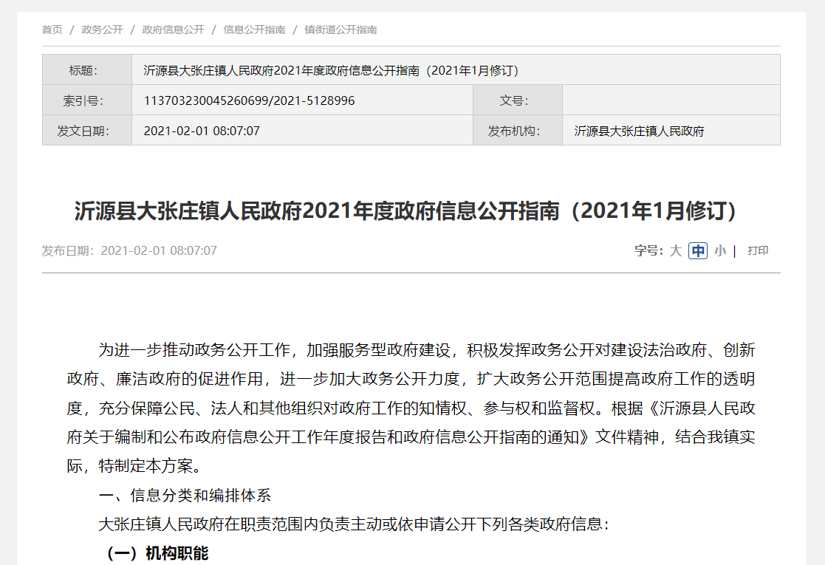

（五）监督保障情况

充分发挥沂源县人民政府网站的平台作用，及时发布完善机构职能、领导分工、政府文件、部门文件、重点领域公开等信息，确保应当公开的内容及时公开。建立“谁提供、谁发布、谁负责”的工作机制，要求对平台内容及时更新补充完善。抓好业务培训工作，定期组织单位全体人员开展政务公开业务培训。
- 主动公开政府信息情况
第二十条第(一)项
信息内容 |  | 本年制发件数 | 本年废止件数 | 现行有效件数
规章 |  | 0 | 0 | 0
行政规范性文件 |  | 0 | 0 | 0
第二十条第(五)项
信息内容 | 本年处理决定数量
行政许可 | 0
第二十条第(六)项
信息内容 |  | 本年处理决定数量
行政处罚 |  | 0
行政强制 |  | 0
第二十条第(八)项
信息内容 | 本年收费金额(单位:万元)
行政事业性收费 | 0

三、收到和处理政府信息公开申请情况
(本列数据的勾稽关系为:第一项加第二  项之和,等于第三项加第四项之和) |  |  | 申请人情况
 |  |  | 自然人 | 法人或其他组织 |  |  |  |  | 总计
 |  |  | 自然人 | 商业  企业 | 科研  机构 | 社会公 益组织 | 法律服 务机构 | 其他 | 总计
一、本年新收政府信息公开申请数量 |  |  | 1 | 0 | 0 | 0 | 0 | 0 | 1
二、上年结转政府信息公开申请数量 |  |  | 0 | 0 | 0 | 0 | 0 | 0 | 0
三、本年  度办理  结果 | (一)予以公开 |  | 1 | 0 | 0 | 0 | 0 | 0 | 1
三、本年  度办理  结果 | (二)部分公开(区分处理的,只计这 一情形,不计其他情形) |  | 0 | 0 | 0 | 0 | 0 | 0 | 0
三、本年  度办理  结果 | (三)不 予公开 | 1.属于国家秘密 | 0 | 0 | 0 | 0 | 0 | 0 | 0
三、本年  度办理  结果 | (三)不 予公开 | 2.其他法律行政法规禁止 公开 | 0 | 0 | 0 | 0 | 0 | 0 | 0
三、本年  度办理  结果 | (三)不 予公开 | 3.危及"三安全一稳定" | 0 | 0 | 0 | 0 | 0 | 0 | 0
三、本年  度办理  结果 | (三)不 予公开 | 4.保护第三方合法权益 | 0 | 0 | 0 | 0 | 0 | 0 | 0
三、本年  度办理  结果 | (三)不 予公开 | 5.属于三类内部事务信息 | 0 | 0 | 0 | 0 | 0 | 0 | 0
三、本年  度办理  结果 | (三)不 予公开 | 6.属于四类过程性信息 | 0 | 0 | 0 | 0 | 0 | 0 | 0
三、本年  度办理  结果 | (三)不 予公开 | 7.属于行政执法案卷 | 0 | 0 | 0 | 0 | 0 | 0 | 0
三、本年  度办理  结果 | (三)不 予公开 | 8.属于行政查询事项 | 0 | 0 |  | 0 | 0 | 0 | 0
三、本年  度办理  结果 | (四)无 法提供 | 1.本机关不掌握相关政府信息 | 0 | 0 | 0 | 0 | 0 | 0 | 0
三、本年  度办理  结果 | (四)无 法提供 | 2.没有现成信息需要另行制作 | 0 | 0 | 0 | 0 | 0 | 0 | 0
三、本年  度办理  结果 | (四)无 法提供 | 3.补正后申请内容仍不明确 | 0 | 0 | 0 | 0 | 0 | 0 | 0
三、本年  度办理  结果 | (五 )不 予处理 | 1.信访举报投诉类申请 | 0 | 0 | 0 | 0 | 0 | 0 | 0
三、本年  度办理  结果 | (五 )不 予处理 | 2.重复申请 | 0 | 0 | 0 | 0 | 0 | 0 | 0
三、本年  度办理  结果 | (五 )不 予处理 | 3.要求提供公开出版物 | 0 | 0 | 0 | 0 | 0 | 0 | 0
三、本年  度办理  结果 | (五 )不 予处理 | 4. 无 正 当 理 由 大 量 反 复 申请 | 0 | 0 | 0 | 0 | 0 | 0 | 0
三、本年  度办理  结果 | (五 )不 予处理 | 5.要求行政机关确认或重 新出具已获取信息 | 0 | 0 | 0 | 0 | 0 | 0 | 0
三、本年  度办理  结果 | (六)其 他处理 | 1.申请人无正当理由逾期 不补正、行政机关不再处理 其政府信息公开申请 | 0 | 0 | 0 | 0 | 0 | 0 | 0
三、本年  度办理  结果 | (六)其 他处理 | 2.申请人逾期未按收费通知 要求缴纳费用、行政机关不再 处理其政府信息公开申请 | 0 | 0 | 0 | 0 | 0 | 0 | 0
三、本年  度办理  结果 | (六)其 他处理 | 3. 其 他 | 0 | 0 | 0 | 0 | 0 | 0 | 0
三、本年  度办理  结果 | (七)总计 |  | 1 | 0 | 0 | 0 | 0 | 0 | 1
四、结转下年度继续办理 |  |  | 0 | 0 | 0 | 0 | 0 | 0 | 0

四、政府信息公开工作被申请行政复议、提起行政诉讼情况
行政复议 |  |  |  |  | 行政诉讼
结果维持 | 结果纠正 | 其他结果 | 尚未审结 | 总计 | 未经复议直接起诉 |  |  |  |  | 复议后起诉
 |  |  |  |  | 结果维持 | 结果纠正 | 其他结果 | 尚未审结 | 总计 | 结果维持 | 结果纠正 | 其他结果 | 尚未审结 | 总计
0 | 0 | 0 | 0 | 0 | 0 | 0 | 0 | 0 | 0 | 0 | 0 | 0 | 0 | 0
- 存在的主要问题及改进情况
（一）存在的主要问题
1.信息公开业务水平需要提升。受限于具体负责信息公开工作人员业务能力水平，在采编、收集及运用网络载体公开水平能力不足，主动公开力度还需进一步增强。同时，比较重视通过网站和墙板公开政府信息，其他的查阅形式不够丰富。
2.信息公开主动意识需要增强。2021年信息公开中政府机关主动公开的政府信息与群众的需求还存在一些距离，受众范围扩面还需要增添措施。涉及土地政策、农民工权益保障等方面政策公开还不够主动及时，需要进一步完善。
（二）整改措施
1.加强对业务知识的学习。一是将《中华人民共和国政府信息公开条例》等相关条例规定纳入党委中心组学习内容，至少组织1次专题学习。二是运用好“学习强国”等线上平台，加强对新闻、动态及涉群众利益信息公示公开能力的学习。三是完善镇信息公开工作奖惩制度，用工会、党校等载体，构建人人都是信息公开责任者，人人都是信息公开的信息员的信息公开格局。
2.构建信息公开新格局。一是结合易地搬迁，农民工权益保障等中心工作内容，建立上墙公示、入户宣传、微信平台线上发布的信息公开新模式。二是系统梳理脱贫攻坚、四好创建、农村人居环境整治方面的内容，结合桐峪实际及时精准的做好相关信息公开。三是加大对惠民信息公布的宣传力度，统筹便民服务中心查询平台、手机微信端形式宣传力度，并做好医保、养老保险、低保信息公示公开工作。
3.建立长效机制。建立和完善政府信息公开内容审查和更新维护、促进信息公开工作制度化、规范化发展，深入、持续、高效地开展政府信息公开工作。

六、其他需要报告的事项
1.收费情况。
根据《国务院办公厅关于印发〈政府信息公开信息处理费管理办法〉的通知》（国办函〔2020〕109号）和《山东省人民政府办公厅关于做好政府信息公开信息处理费管理工作有关事项的通知》（鲁政办字〔2020〕179号）规定，本年度未收取任何政府信息公开信息处理费。

2.落实上级工作要点情况。
2021年，沂源县大张庄镇人民政府按照《2021年沂源县政务公开工作要点》（源政办字〔2021〕21号）相关要求,及时调整信息公开目录，进一步健全制度机制，进一步加强平台建设管理，在做好基础性公开工作的同时，持续强化“管业务就要管公开”的理念，把业务工作同政务公开工作同部署、同推进、同落实，进一步完善工作机制，有效推进上级政务公开工作要点的落实。

3.人大代表建议和政协提案办理结果公开情况。
2021年沂源县大张庄镇人民政府未收到和办理人大建议和政协提案。

